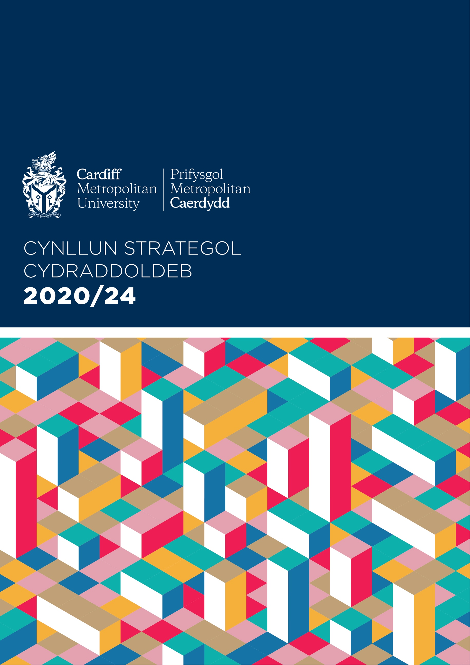

Cynnwys

Gweledigaeth Strategol Prifysgol Metropolitan Caerdydd 3
Crynodeb ac adolygiad o'r Cynllun Cydraddoldeb Strategol 4
Ein hamcanion Cydraddoldeb 5
Monitro Cynnydd a Darpariaeth 15
Canlyniadau Cynllun Cydraddoldeb Strategol 2020-24 Error! Bookmark not defined.
Ymgynghoriad Cynllun Cydraddoldeb Strategol 2020-24 16
Deddfwriaeth Cydraddoldeb 17
Cynllun Cydraddoldeb Strategol 17
Dyletswydd Gyffredinol 17
Dyletswyddau Penodol 18
Yr Iaith Gymraeg 18
Deddf Llesiant Cenedlaethau'r Dyfodol (Cymru) 2015 18
Nodi a Chasglu Gwybodaeth Cydraddoldeb Perthnasol 19
Cyhoeddi Gwybodaeth Cyflogaeth 20
Trefniadau ar gyfer Asesiadau Effaith Cydraddoldeb (AEC) 20
Hyrwyddo Gwybodaeth a Dealltwriaeth 21

Gweledigaeth Strategol Prifysgol Metropolitan Caerdydd

Mae Prifysgol Metropolitan Caerdydd yn brifysgol fyd-eang lewyrchus a sefydlwyd ym 1865 gyda hanes cyfoethog a sefydledig, ac wedi'i lleoli mewn prifddinas Ewropeaidd fywiog. Gyda phortffolio academaidd sy'n canolbwyntio ar addysg ac ymchwil sy'n seiliedig ar ymarfer ac a gydnabyddir yn broffesiynol, mae'r Brifysgol yn cynnig dros 250 o raglenni a addysgir gyda ffocws cryf ar gyflogadwyedd a rhagoriaeth addysgu. Rydym wedi ymrwymo i sicrhau bod pob myfyriwr yn cyflawni ei botensial i wneud cyfraniadau rhagorol ar lefel graddedig i'w genhedlaeth eu hunain a chenedlaethau'r dyfodol.

Mae gan Brifysgol Metropolitan Caerdydd oddeutu 10,000 o fyfyrwyr ar ddau gampws yng Nghaerdydd lle mae nifer y myfyrwyr wedi tyfu'n gyson dros y tair blynedd diwethaf. Mae gan y Brifysgol 9,000 o fyfyrwyr addysg draws-genedlaethol arall sy'n astudio graddau Met Caerdydd mewn 16 sefydliad partner ledled y byd.

Roedd ein Cynllun Strategol Corfforaethol 2017/18 - 2022/23 yn arwydd o 'newid sylweddol' i'r Brifysgol trwy amlinellu rhaglen o saith blaenoriaeth, ac un ohonynt yw sefydlu Prifysgol sy'n cael ei gyrru gan werthoedd ac sy'n hyrwyddo creadigrwydd, amrywiaeth, rhyddid ac arloesedd i gynhyrchu trawsnewid addysgol, ymchwil sy’n creu effaith, twf economaidd cynaliadwy, cydlyniant cymdeithasol ac iechyd a lles. Cefnogir cyflwyno'r cynllun hwn gan dri philer sef Lleoedd, Pobl a Pherfformiad:

Lleoedd lle mae staff, myfyrwyr a rhanddeiliaid yn dod at ei gilydd i ddyfeisio a darparu addysg drawsnewidiol, ymchwil ac arloesi mewn partneriaeth.

Pobl sy'n creu'r addysg, ymchwil ac arloesi o ansawdd uchel ac effaith uchel a fydd yn sefydlu Met Caerdydd fel un o’r 50 prifysgol orau yn y DU.

Perfformiad yr ydym yn ei ddisgwyl gan ein pobl ac sy'n cael ei danategu gan ein cyd-werthoedd ac y mae ein hymddygiadau yn tystio iddo.

Trwy alinio ein Strategaeth Gorfforaethol hollgwmpasog â'r Cynllun Cydraddoldeb Strategol 2020-2024 byddwn yn anelu at wella proffil cydraddoldeb ac amrywiaeth Met Caerdydd, gan arddangos ein hymrwymiad tymor hir i hyrwyddo cyfle cyfartal a hyrwyddo arfer effeithiol a chynhwysol mewn Addysg Uwch.

Crynodeb ac adolygiad o'r Cynllun Cydraddoldeb Strategol

Mae'r Cynllun Cydraddoldeb Strategol 2020-24 cyfredol yn nodi'r dull a mabwysiadwyd gan Brifysgol Metropolitan Caerdydd i hyrwyddo a chefnogi cydraddoldeb, amrywiaeth a chynhwysiant, gan weithio y tu hwnt i'n gofynion deddfwriaethol. Fel cyflogwr a darparwr Addysg Uwch, gall Prifysgol Metropolitan Caerdydd chwarae rhan allweddol yng Nghymru, gan weithredu a dylanwadu ar newid cadarnhaol trwy hyrwyddo cyfle cyfartal yn y sector a'n cymuned. Mae'r Cynllun yn nodi’r hyn a hoffem gyflawni dros y pedair blynedd nesaf, gan lynu’n agos at ein huchelgeisiau corfforaethol.

Gwnaed cynnydd ledled y Brifysgol yn dilyn gweithrediad ein dau Gynllun Cydraddoldeb Strategol diwethaf. Un o'r prif wersi a ddysgwyd oedd yn ystod datblygiad ein Cynllun 2016-20, lle mewn rhai meysydd o'r sefydliad, nodweddwyd ein dull fel 'newid y bobl er lles y Brifysgol' yn hytrach na 'newid y Brifysgol er lles y bobl' . Hynny yw, roeddem yn tueddu i ffafrio helpu unigolion i oresgyn y ffordd y mae'r Brifysgol yn gweithredu yn hytrach na cheisio gwneud newidiadau sylfaenol i'r ffordd y mae'r Brifysgol yn cael ei dylunio a'i gweithredu. Mae'r wers hon wedi bod yn hanfodol wrth lunio datblygiad parhaus y Brifysgol, gan sicrhau bod Cydraddoldeb, Amrywiaeth a Chynhwysiant wedi'i ymgorffori ym mhopeth a wnawn.

Cafwyd nifer o gyflawniadau nodedig yn ystod gweithredu ein Cynllun Cydraddoldeb Strategol 2016-20. Ymhlith y cyflawniadau mae:

- Sefydlu Rhwydweithiau Staff Menywod, Anabl a
Pobl Dduon a Lleiafrifoedd Ethnig
- Creu Gweithgor Rhyng-ffydd staff a myfyrwyr
- Tair gwobr Efydd Athena SWAN lwyddiannus i adrannau
- Adnewyddu ein Gwobr Efydd Athena SWAN Sefydliadol yn Llwyddiannus ym mis Mawrth 2020
- Cyhoeddi gwybodaeth Bwlch Cyflog rhwng y Rhywiau a chynlluniau gweithredu cysylltiedig
- Hyfforddiant Cydraddoldeb Diwygiedig yn y Gweithle
- Gweithredu hyfforddiant Rhagfarn Anymwybodol
- Cyflwyno Hyfforddiant Traws Ymwybyddiaeth
- Polisïau AD diwygiedig (Polisïau Mamolaeth, Tadolaeth, Absenoldeb Rhieni a buddion)
- Creu Dangosfwrdd Gwybodaeth Busnes Cydraddoldeb ac Amrywiaeth
- Sefydlu cynllun Menywod i Ddarllenydd/Athro
- Noddi a chefnogi Mis Hanes Pobl Dduon Cymru
- Llofnodwr Prifysgol Addewid Amser i Newid Cymru
- Cyflwyno Cyfleusterau Toiled Niwtral o ran Rhywedd
- Hunanasesiad llwyddiannus i ddod yn 'Gyflogwr' Hyderus am Anabledd
- Sefydlu Grŵp Newid y Diwylliant
- Adolygu Ffurflen a Chanllawiau Asesu Effaith Cydraddoldeb

Datblygwyd y Cynllun cyfredol yn dilyn adolygiad o'n CCS 2016-2020 blaenorol a chydag ystyriaeth o alinio â Strategaeth Gorfforaethol gyffredinol y Brifysgol a'i strategaethau gwasanaethau ysgolion a phroffesiynol presennol. Sefydlodd yr adolygiad y gellir cadw rhai o'r themâu a'r amcanion a nodwyd yn flaenorol a nodwyd yn ein cynllun 2016-20 yn rhan o’r Cynllun 2020-2024 newydd. At hynny, mae themâu, amcanion a chamau gweithredu ychwanegol wedi'u nodi hefyd, gan adlewyrchu'r hinsawdd sy'n newid o fewn Addysg Uwch a'r angen cynyddol i barhau i hyrwyddo cyfle cyfartal.

Mae adborth a gafwyd o offer gwerthuso fel Hyderus o ran Anabledd, Mynegai Cydraddoldeb Gweithle Stonewall ac Athena Swan ymhlith eraill, wedi chwarae rhan allweddol wrth nodi bylchau yn ein darpariaeth bresennol, tra hefyd yn tynnu sylw at enghreifftiau o arfer gorau ledled y Brifysgol.

Fel agenda strategol trawsbynciol mae'r Cynllun hwn yn berthnasol i bob myfyriwr, rhanddeiliad mewnol ac allanol ac aelod o staff y Brifysgol. Rydym yn cydnabod bod y cynllun hwn yn ddogfen esblygol a byddwn yn ei hadolygu i sicrhau ei bod yn parhau i fod yn addas at y diben.

Ein hamcanion Cydraddoldeb

Wrth ddatblygu'r cynllun hwn a'i amcanion a'i flaenoriaethau cysylltiedig, mae Met Caerdydd wedi ystyried nodau ac amcanion tymor byr a thymor hir drafft Cynllun Cydraddoldeb Strategol Llywodraeth Cymru. At hynny, mae datblygiad ein hamcanion a'n blaenoriaethau wedi cael eu llywio trwy gydweithrediad â chyrff Addysg Uwch a Sector Cyhoeddus eraill i sicrhau dull integredig a chydlynol i yrru cydraddoldeb ymlaen a herio'r anghydraddoldebau sy'n parhau ar draws y Sector Cyhoeddus ac Addysg Uwch yng Nghymru.

Mae ein hamcanion cydraddoldeb yn ymgorffori ymrwymiad Met Caerdydd, nid yn unig am y pedair blynedd nesaf, ond ein gweledigaeth hirdymor i gefnogi hyrwyddo cydraddoldeb, amrywiaeth a chynhwysiant, gan sicrhau ein bod yn gweithio y tu hwnt i'n cyfrifoldeb deddfwriaethol, gan ymgorffori cyfle cyfartal ym mhopeth a wnawn.

Defnyddiwyd amrywiaeth o ffynonellau eraill i gasglu'r wybodaeth sydd ei hangen i gynhyrchu'r cynllun hwn a'r amcanion cydraddoldeb. Mae'r rhain yn cynnwys:
- Adroddiad 2018 “A yw Cymru'n Decach?”;
- Cynllun Corfforaethol Strategol Prifysgol Metropolitan Caerdydd a Strategaethau mewnol cysylltiedig eraill;
- Grŵp Gweithredol yr Is-Ganghellor Prifysgol Metropolitan Caerdydd
- Data cydraddoldebau sefydliadol yn ymwneud â staff a myfyrwyr;
- Amcanion cydraddoldeb drafft Llywodraeth Cymru;
- Cyfarfodydd Grŵp Uwch EDI Cymru
- Symposiwm DCSC CCHD a Llywodraeth Cymru
- Briff CCHD - Dyletswydd Cydraddoldeb y Sector Cyhoeddus ac Addysg Uwch yng Nghymru
- Ymgynghoriad â Chomisiwn Cydraddoldeb a Hawliau Dynol Cymru;
- Adroddiad y Comisiwn Cydraddoldeb a Hawliau Dynol (CCHD) o'i ymchwiliad i aflonyddu hiliol mewn sefydliadau addysg uwch ;
- UUK Mynd i'r afael â chamymddwyn rhywiol a thrais, aflonyddu a throseddau casineb ar sail rhyw: Adroddiad Dwy Flynedd Yn ddiweddarach ;
- Cylchlythyrau HEFCW

Mae'r wybodaeth hon a gasglwyd wedi llunio'r camau a gymerir i gyflawni amcanion cydraddoldeb Met Caerdydd rhwng 2020 a 2024.

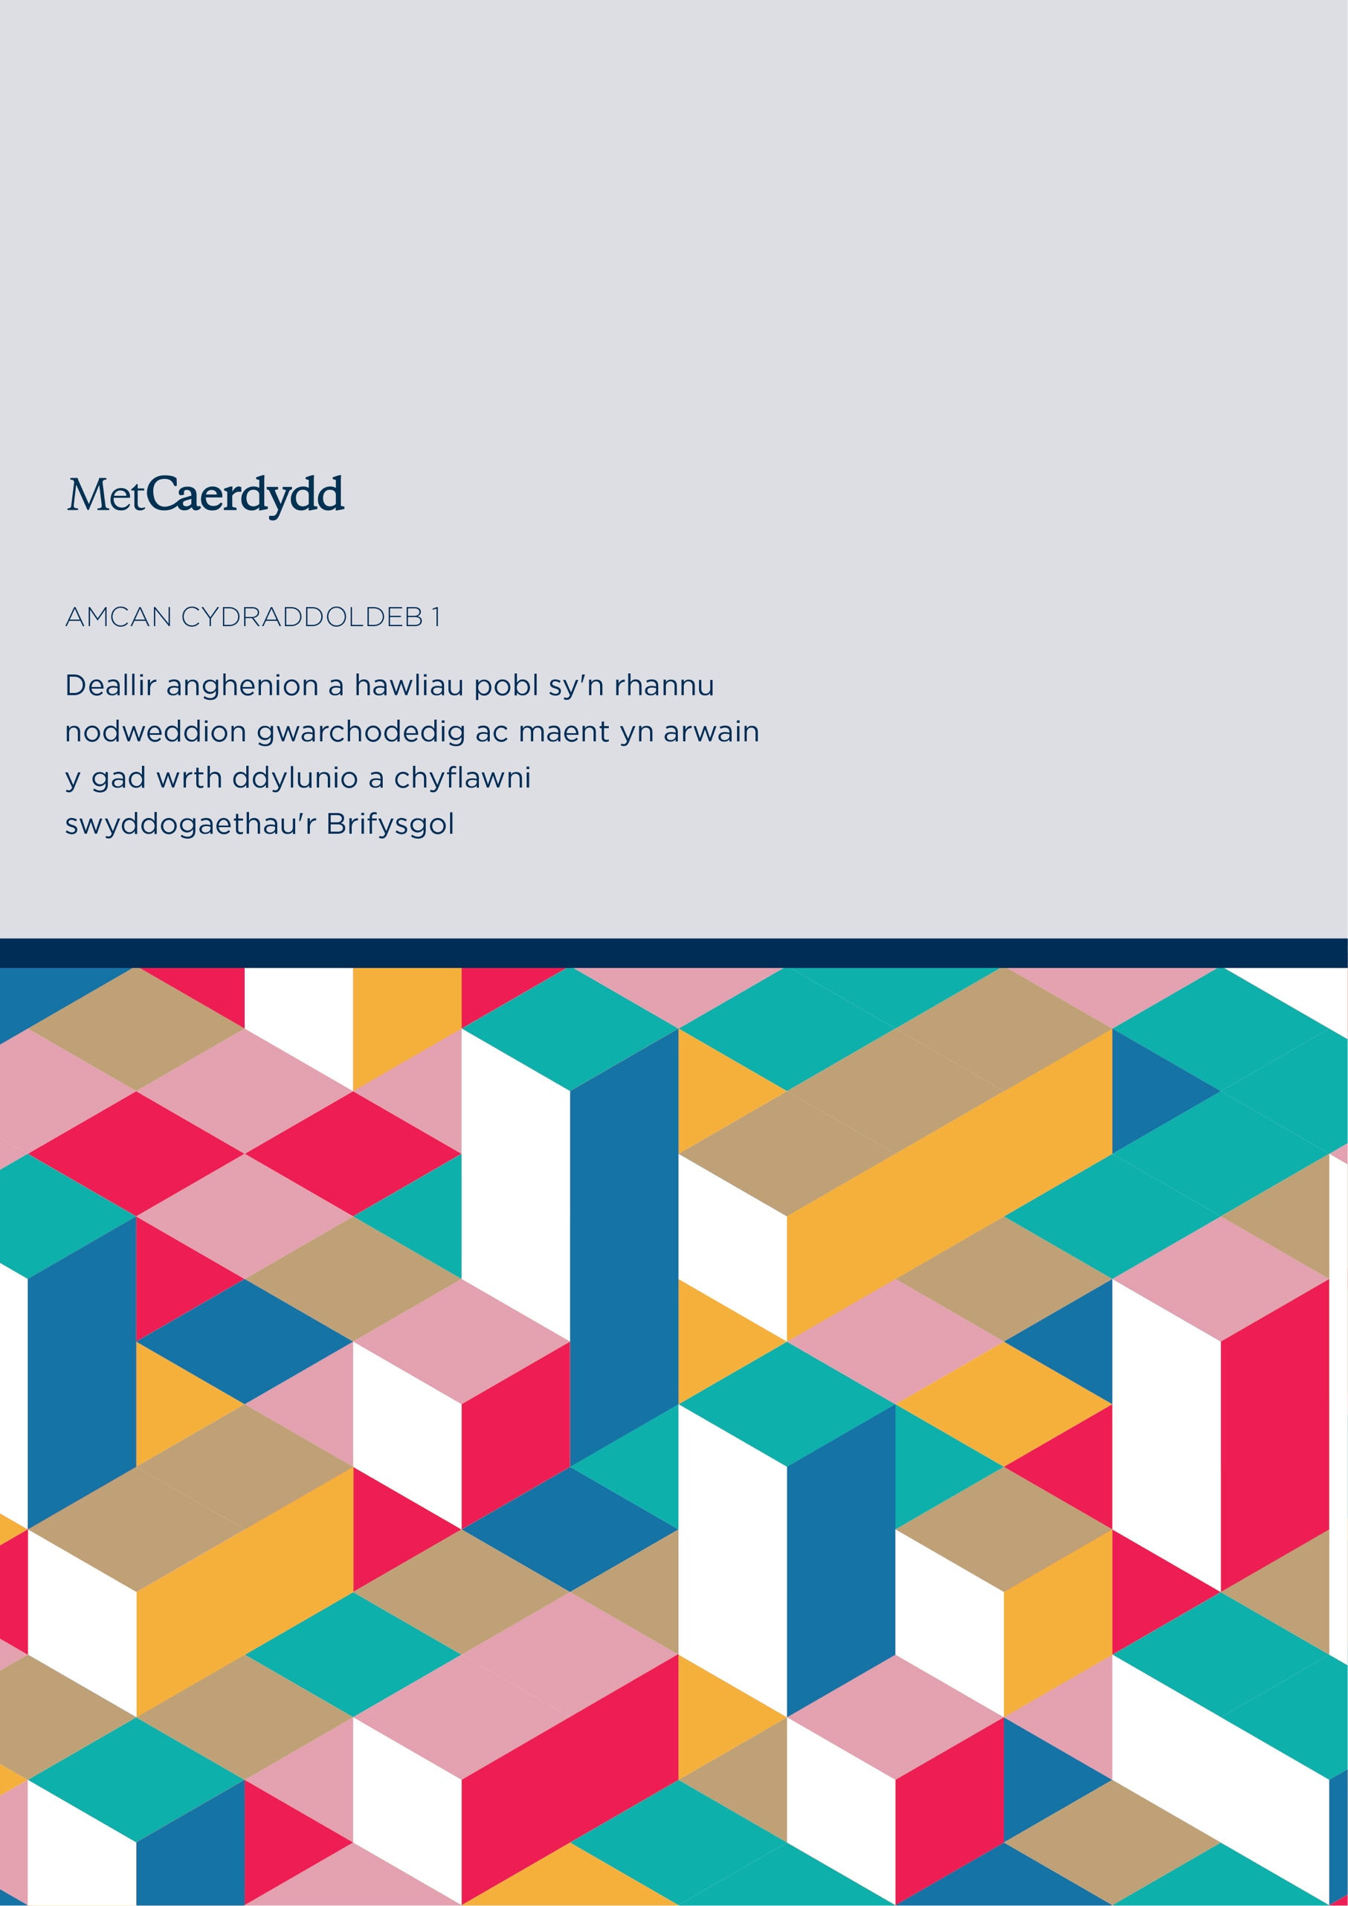

Amcan Cydraddoldeb 1:
Deallir anghenion a hawliau pobl sy'n rhannu nodweddion gwarchodedig ac maent yn arwain y gad wrth ddylunio a chyflawni swyddogaethau'r Brifysgol
Mae'r Brifysgol yn cydnabod nad yw canlyniadau unigolyn wedi'u cyfyngu i nodweddion unigol a bydd yn ymateb i'r heriau a gyflwynir gan hunaniaethau croestoriadol aelodau ein cymuned.
Blaenoriaethau

Byddwn yn:
- Cymryd bob cam ymarferol i sicrhau bod y campws yn hygyrch ac yn gynhwysol i bawb, gan gydnabod hygyrchedd yn ei ddiffiniad ehangaf ac nid fel mynediad corfforol yn unig.

- Adolygu'r cwricwlwm i sicrhau ei fod yn gynhwysol o ran cynnwys a ffurf y cyflwyniad

- Gweithio i sicrhau gweithredu ar fynd i'r afael â bylchau cadw myfyrwyr a chanlyniadau rhwng y rhai sy'n rhannu nodweddion gwarchodedig a'r rhai nad ydynt, gan sicrhau data cywir sy'n galluogi dadansoddiad

- Adolygu'r prosesau a'r gweithdrefnau presennol sydd ar waith i sicrhau bod Data Cydraddoldeb yn cael ei gasglu a'i fonitro'n gadarn

- Gweithio gyda chymunedau amrywiol lleol i adeiladu gwell perthnasoedd â phobl a sefydliadau a all hyrwyddo'r Brifysgol fel cyflogwr, addysgwr a gwasanaeth

- Ymgysylltu â'n staff a'n myfyrwyr i annog cyfranogiad ac i bobl leisio'u barn wrth gynllunio darpariaeth gwasanaeth

- Ymgysylltu â staff o grwpiau sydd heb gynrychiolaeth ddigonol gyda'r nod o nodi unrhyw rwystrau posibl neu ganfyddedig i symud ymlaen yn y Brifysgol

- Rhoi’r Gymraeg wrth galon ein cymuned, gan hyrwyddo datblygiad yr iaith a'n gweithgareddau a'n gwasanaethau sydd ar gael trwy gyfrwng y Gymraeg

- Parhau i hyrwyddo, gweithredu a datblygu Ehangu cyfranogiad i godi dyheadau a sgiliau addysgol, hyrwyddo astudio ar lefel addysg uwch, gan ddenu pobl na fyddent fel arall yn ystyried addysg uwch

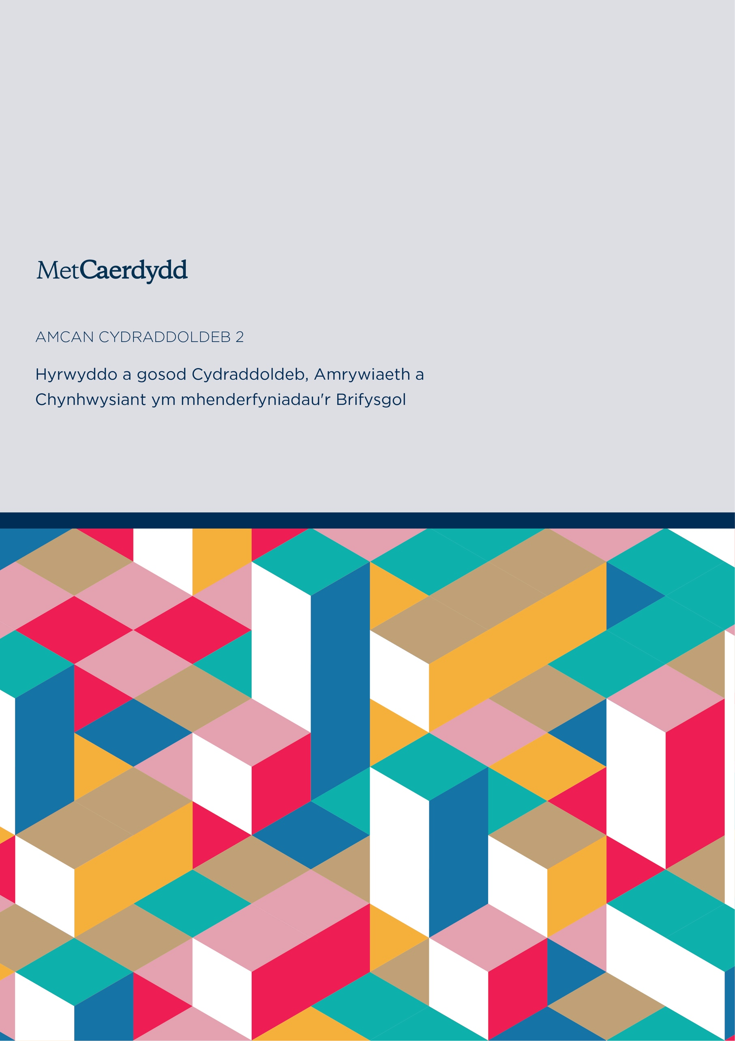

Amcan Cydraddoldeb 2:
Hyrwyddo a gosod Cydraddoldeb, Amrywiaeth a Chynhwysiant ym mhenderfyniadau'r Brifysgol
Bydd y Brifysgol yn parhau i fod yn rhagweithiol wrth osod cydraddoldeb ac amrywiaeth yn ganolog i bob maes o wneud penderfyniadau, datblygu rheolaeth ac arweinyddiaeth, cynrychiolaeth pwyllgor ac adolygu polisi.

Blaenoriaethau

Byddwn yn:
- Parhau i hyrwyddo ein hymrwymiad i Gydraddoldeb, Amrywiaeth a Chynhwysiant trwy gydol y broses gaffael ac yn ein perthnasoedd â chyflenwyr a chontractwyr

- Adolygu ein rhestr rhanddeiliaid gyfredol i sicrhau lefel briodol o gynrychiolaeth grwpiau o bob un o'r nodweddion gwarchodedig

- Parhau i wreiddio a phrif ffrydio Asesiadau Effaith Cydraddoldeb (AEC) ym musnes y Brifysgol, gan gynnwys ystyriaethau economaidd-gymdeithasol

- Hyrwyddo arweinyddiaeth leol o hyrwyddo cydraddoldeb o fewn Ysgolion a Gwasanaethau Proffesiynol

- Parhau i siarad dros Prifysgol Metropolitan Caerdydd fel Prifysgol Fyd-eang sy'n cael ei gyrru gan werthoedd

- Sicrhau bod y Grŵp Darpariaeth Cydraddoldeb ac Amrywiaeth yn goruchwylio'r Cynllun Cydraddoldeb Strategol i alluogi'r pwyllgor i ymgysylltu'n weithredol ac ymgynghori ar ddatblygu polisi a strategaeth, ac i gael ei gynghori ar y cynnydd mewn cwrdd â chamau gweithredu.

- Gweithio'n agos gyda chynrychiolwyr Undebau Llafur Undeb y Myfyrwyr ynghylch cyflwyno ac adolygu polisïau a gweithdrefnau gan sicrhau bod cydraddoldeb, amrywiaeth a chynhwysiant bob amser yn cael yr ystyriaeth briodol

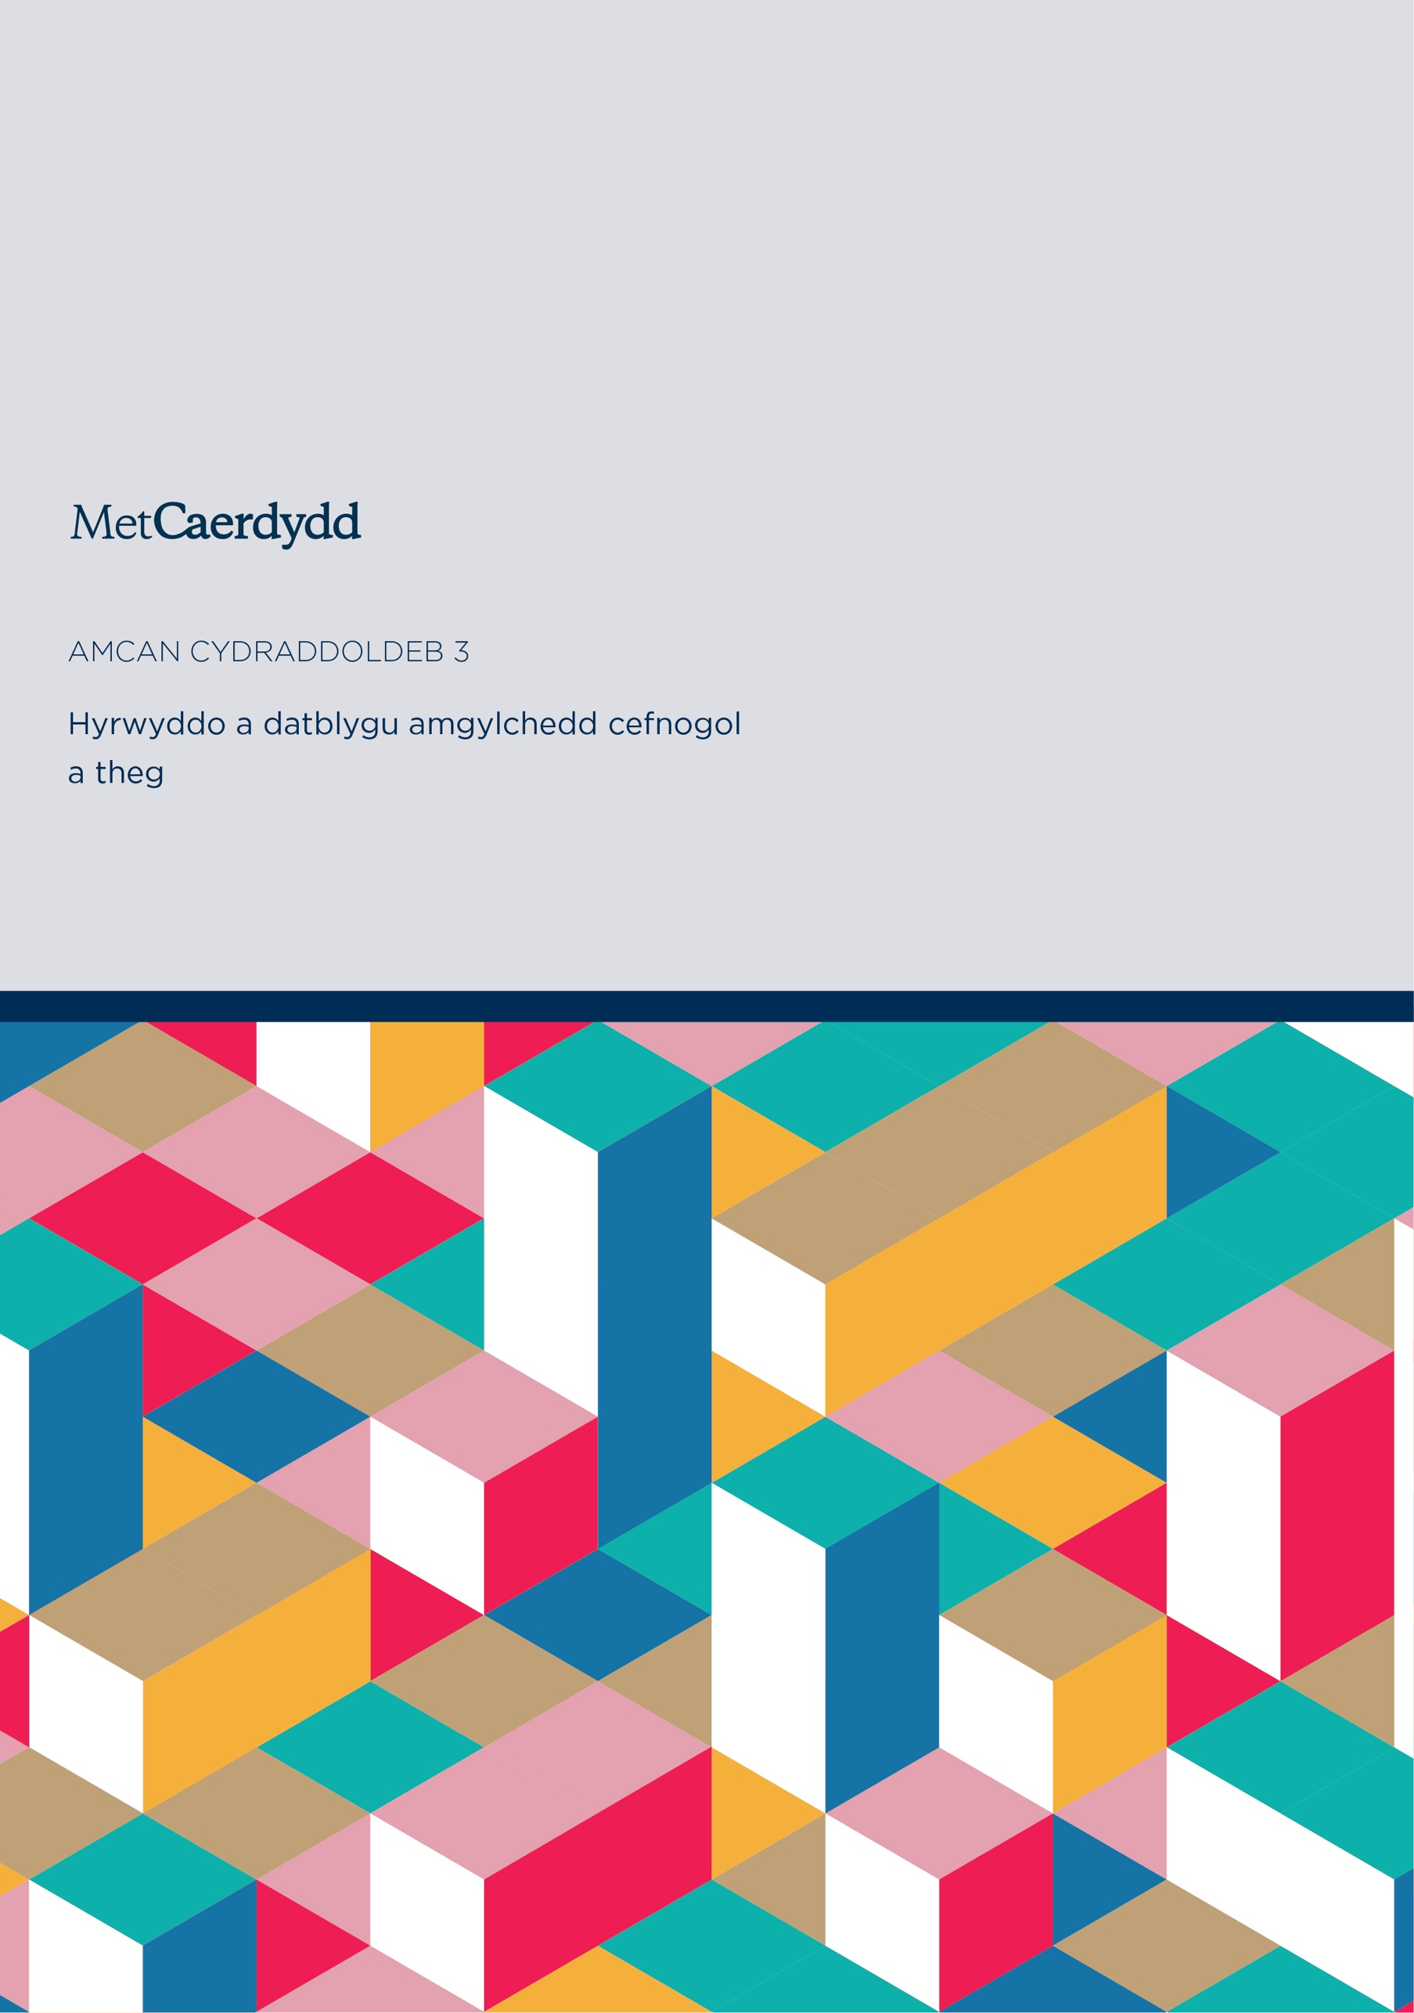

Amcan Cydraddoldeb 3:
Hyrwyddo a datblygu amgylchedd cefnogol a theg

Byddwn yn cynnal ac yn parhau i ddatblygu diwylliant lle mae pobl yn teimlo'n ddiogel, a’u bod yn cael eu derbyn a'u heisiau yn y diwylliant a ddaw yn eu sgil, gan adeiladu cysylltiadau ar draws rhaniadau diwylliannol, ffydd, ethnig ac eraill.

Bydd y blaenoriaethau canlynol yn helpu i ddarparu llwyfan i adeiladu arno i helpu i hyrwyddo a datblygu cymuned Brifysgol ddiogel.
Blaenoriaethau

Byddwn yn:

- Gweithredu i hyrwyddo, datblygu a rhannu arfer gorau wrth ddileu camdriniaeth, aflonyddu, troseddau casineb a bwlio ar sail hunaniaeth

- Sefydlu Grŵp Gorchwyl a Gorffen Siarter Cydraddoldeb Hiliol y Brifysgol i adolygu a gweithredu'r argymhellion yn adroddiad y Comisiwn Cydraddoldeb a Hawliau Dynol: Mynd i'r Afael ag Aflonyddu Hiliol: Prifysgolion wedi'u Herio

- Trwy Grŵp Newid y Diwylliant y Brifysgol byddwn yn mabwysiadu dull traws-Brifysgol, gan weithio y tu hwnt i'r gofynion deddfwriaethol a'r canllawiau a luniwyd o dan Ddeddf Trais yn erbyn Menywod, Cam-drin Domestig a Thrais Rhywiol (Cymru) 2015

- Datblygu pecyn o adnoddau sy'n helpu staff a myfyrwyr i ganolbwyntio ar eu lles corfforol, seicolegol a digidol

- Hyrwyddo cymuned ddiwylliannol gydlynol, gan ddod â phobl ynghyd, yn gorfforol neu'n rhithiol, i hyrwyddo goddefgarwch a dealltwriaeth ac ymdeimlad o berthyn i bob cymuned

- Parhau i gefnogi ymrwymiadau 'Cenedl Noddfa' Cymru, gan gynyddu cyfleoedd i ffoaduriaid a cheiswyr lloches gael mynediad i addysg uwch

- Hyrwyddo Cadwyni Cyflenwi Moesegol yn weithredol, gan sicrhau dull gweithredu ar y cyd o Gaffael

- Cryfhau casglu a dadansoddi data ar gyfer cwynion staff a myfyrwyr ffurfiol ac anffurfiol

- Cynhyrchu a gweithredu Polisi Diogelu Prifysgol newydd

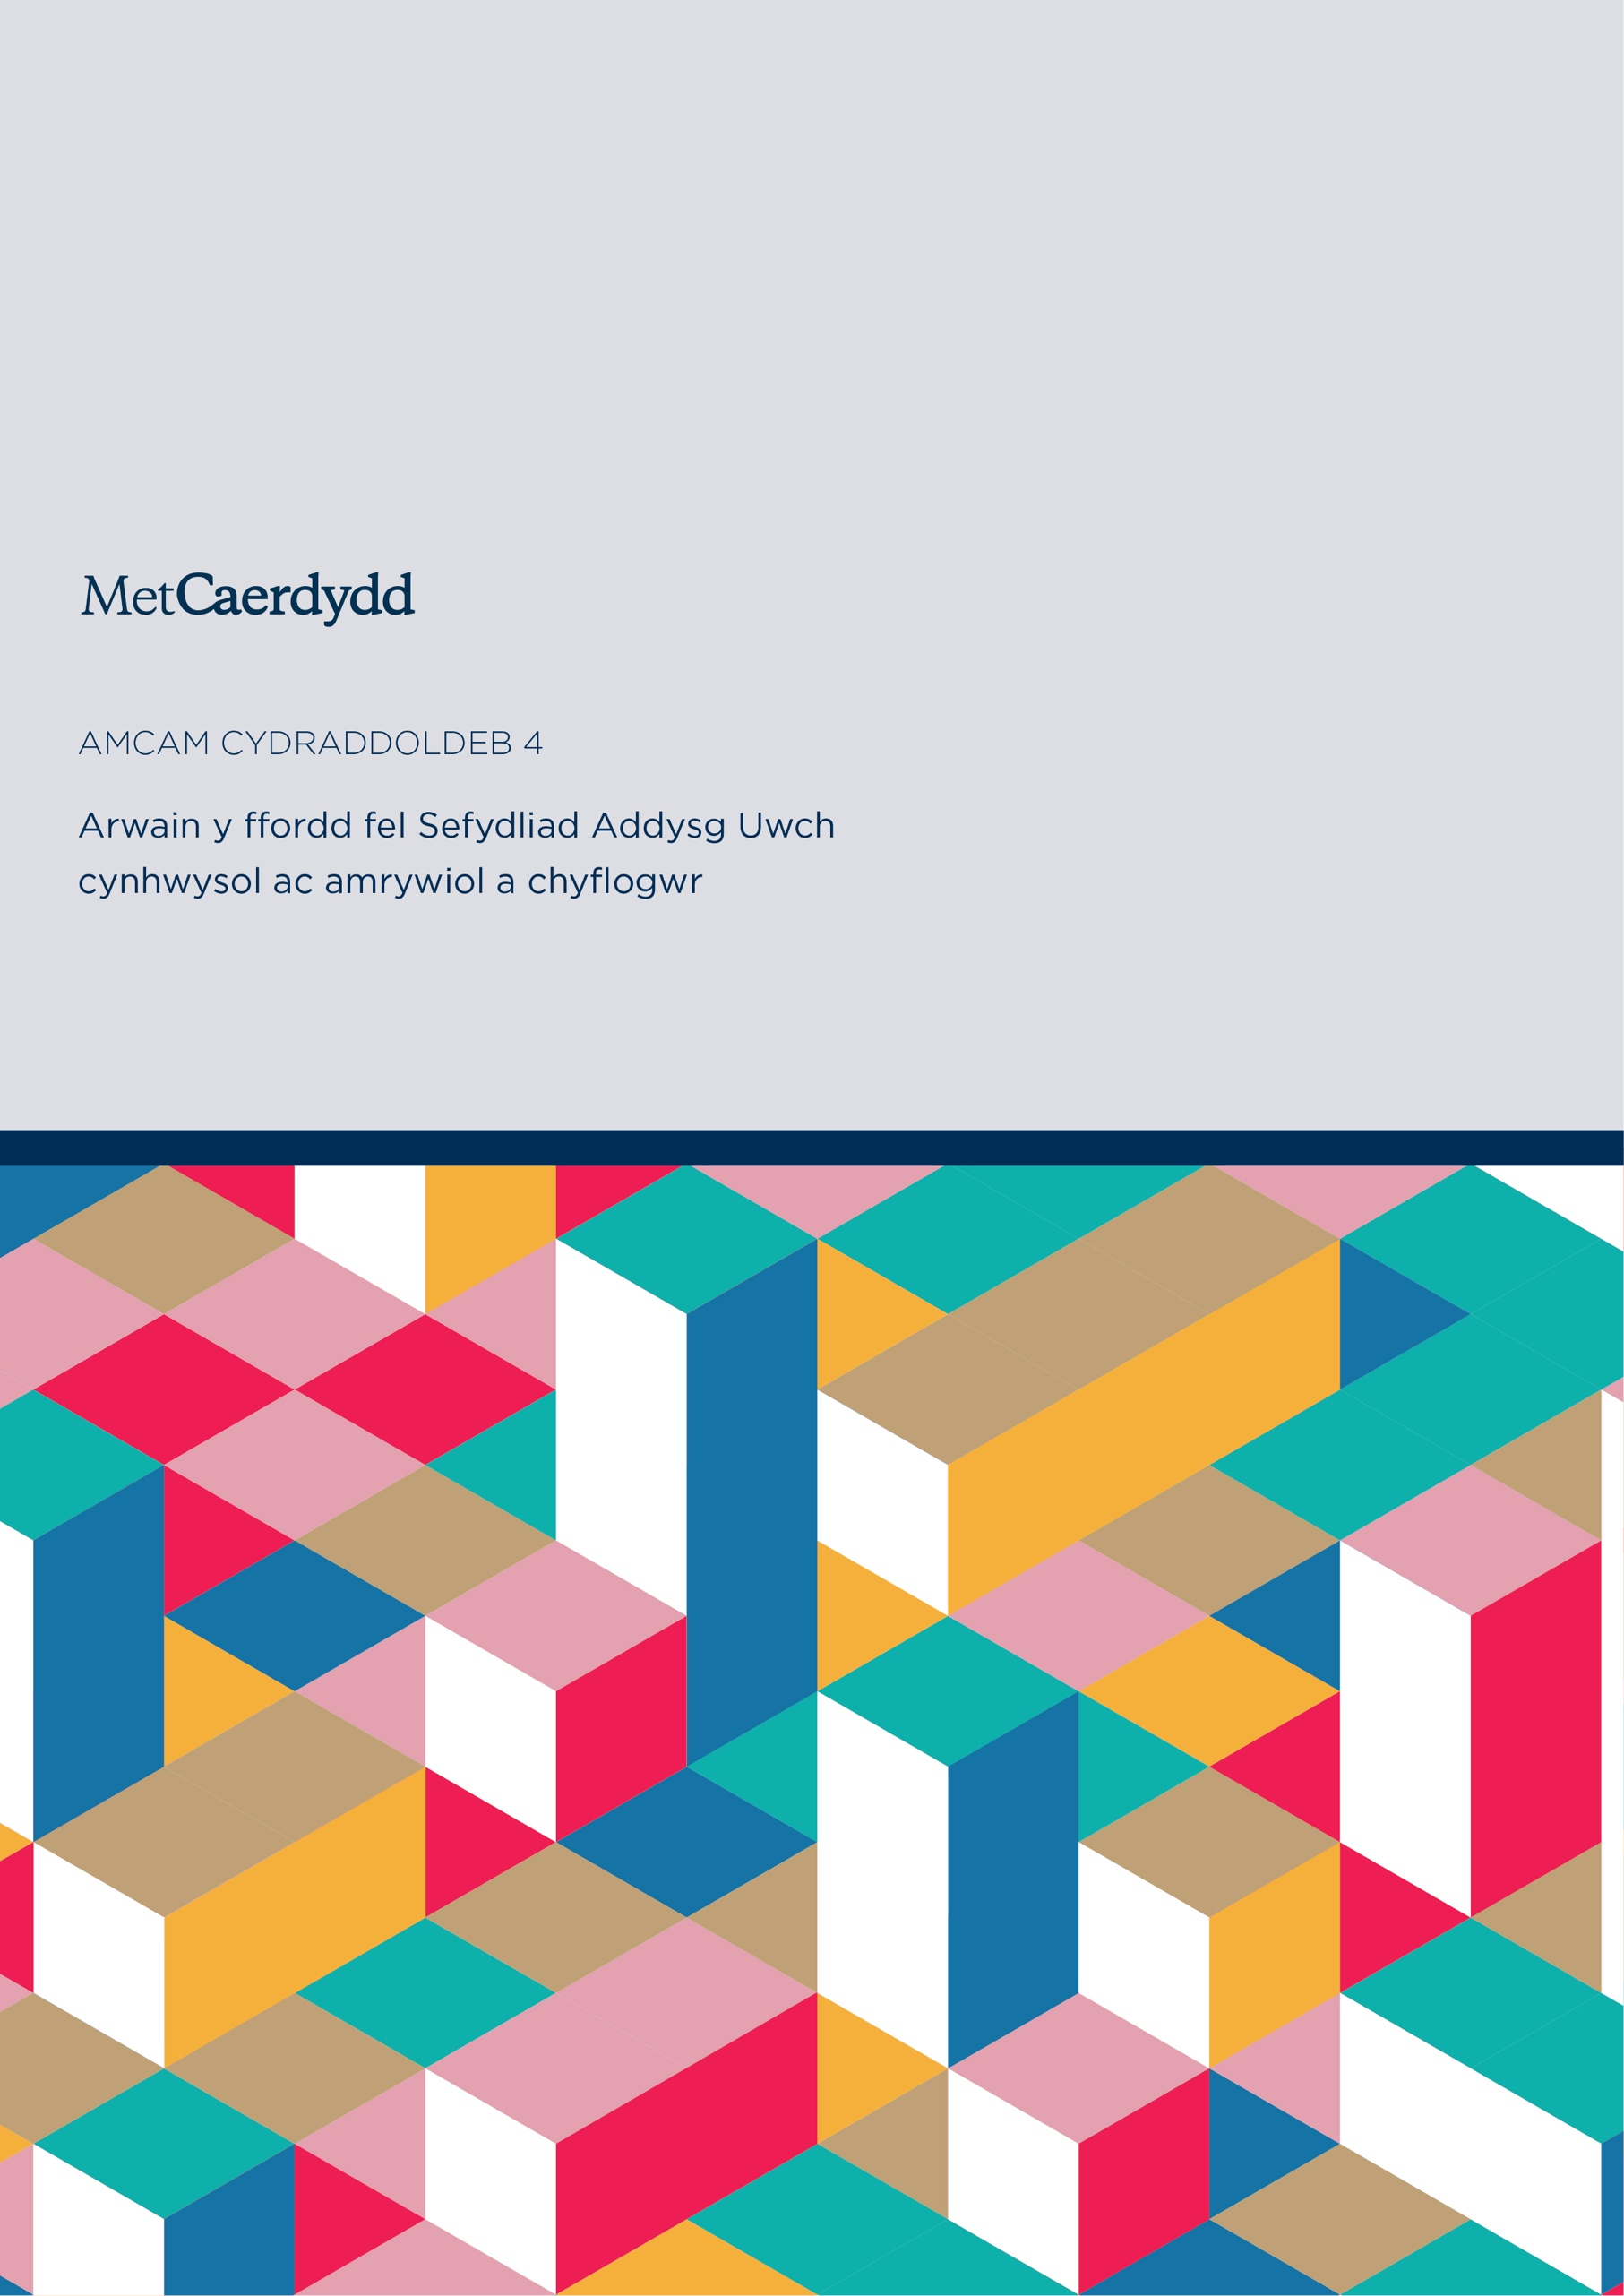

Amcan Cydraddoldeb 4:
Arwain y ffordd fel Sefydliad Addysg Uwch cynhwysol ac amrywiol a chyflogwr
Bydd y Brifysgol yn chwarae rhan weithredol i yrru cydraddoldeb ymlaen a herio'r anghydraddoldebau sy'n parhau ar draws y Sector Cyhoeddus ac Addysg Uwch yng Nghymru.
Blaenoriaethau

Byddwn yn:

- Gweithio i sicrhau gweithredu ar fynd i'r afael â bylchau cyflog rhwng staff sy'n rhannu nodweddion gwarchodedig a'r rhai nad ydynt, gan sicrhau data cywir sy'n galluogi dadansoddiad a chyhoeddi canfyddiadau (yn benodol Rhyw, Hil ac Anabledd)

- Parhau i gynnal cyflog cyfartal blynyddol am adolygiadau gwaith cyfartal

- Sicrhau fod ein polisïau a'n gweithdrefnau yn gwbl gynhwysol a bod yr holl staff yn ymwybodol o'u cynnwys

- Cynyddu amrywiaeth y gweithlu i adlewyrchu ein cymuned yn well, gan gynnal adolygiad cynhwysfawr o'r broses recriwtio a dethol

- Sicrhau fframweithiau addas at y diben ac effeithiol ar lefel Prifysgol ar gyfer hyrwyddo cydraddoldeb, amrywiaeth a chynhwysiant

- Darparu cefnogaeth berthnasol i staff, trwy hyfforddiant a datblygu gyrfa, i ddarparu dull wedi'i brif ffrydio tuag at gydraddoldeb ar draws pob rhan o'r Brifysgol

- I ddarparu gwybodaeth hygyrch trwy amrywiaeth o fformatau a sicrhau cydymffurfiad â Rheoliadau Hygyrchedd y Cyrff Sector Cyhoeddus (Gwefannau a Cheisiadau Symudol) (Rhif 2) 2018

- Cefnogi datblygiad amgylchedd cynhwysol i staff ddatblygu a ffynnu trwy'r ymgysylltiad â marciau siarter allanol fel Marciau Siarter Advance HE, a chynllun Hyderus o ran Anabledd.

Monitro Cynnydd a Darpariaeth

Er mwyn sicrhau bod y Cynllun yn cael ei gyflawni a'i amcanion cysylltiedig, bydd Met Caerdydd yn gyrru cynnydd trwy'r Grŵp Darpariaeth Cydraddoldeb ac Amrywiaeth (GDCA). Ysgrifennydd a Chlerc y Brifysgol i Fwrdd y Llywodraethwyr sy'n cadeirio'r pwyllgor a fydd yn aelod cyfrifol o Grŵp Gweithredol yr Is-Gangellor (GGIG).

Mae ein Cynllun Cydraddoldeb Strategol yn nodi'r blaenoriaethau allweddol ar gyfer Met Caerdydd dros y 4 blynedd nesaf. Nid yn unig y bydd y blaenoriaethau hyn yn helpu i gefnogi ein hymgyrch i hyrwyddo cydraddoldeb, amrywiaeth a chynhwysiant ond byddant hefyd yn cyd-fynd â'n huchelgeisiau corfforaethol, ysgol a phroffesiynol.

Rydym yn cydnabod y bydd y Cynllun hwn yn ddogfen fyw, y bydd yn anochel y bydd yn rhaid iddi esblygu i adlewyrchu anghenion y Brifysgol a'n cymuned. Felly, yn ychwanegol at y mecanweithiau presennol sydd ar waith i gefnogi'r Cynllun, byddwn yn ceisio sefydlu proses hunanasesu i ganolbwyntio ar effaith a chanlyniadau cyflwyno a gweithredu'r cynllun. Bydd hyn yn sicrhau bod y broses yn barhaus ac yn cael ei hymgorffori yn niwylliant a gwneud penderfyniadau'r Brifysgol.

Bydd monitro data yn parhau i fod yn hanfodol er mwyn darparu sylfaen dystiolaeth gadarn i lywio ac adolygu amcanion cydraddoldeb ac amrywiaeth a'u gweithredu. Cyhoeddir adroddiad blynyddol ar gynnydd yn erbyn amcanion a blaenoriaethau rhestredig.

Canlyniadau Cynllun Cydraddoldeb Strategol 2020-24

Canlyniadau

Trwy weithredu'r Cynllun Cydraddoldeb Strategol rydym yn anelu at gefnogi nodau cydraddoldeb tymor hir i Gymru gan gyfrannu at Gymru sy’n llawn cymunedau cydlynol. Erbyn diwedd y Cynllun Cydraddoldeb Strategol byddwn yn:

- Datblygu data cydraddoldeb cywir ar draws y Brifysgol
- Cydweithio i gynyddu amrywiaeth poblogaethau staff a myfyrwyr a chymharu â meincnodau cenedlaethol
- Gwella sylfaen dystiolaeth i gefnogi monitro a llywio gweithredu
- Gwella cadw, canlyniadau dysgu a llwyddiant ar gyfer grwpiau sydd â nodweddion gwarchodedig
- Gwella adrodd a chynyddu'r gefnogaeth ar gyfer cam-drin, aflonyddu, troseddau casineb a bwlio ar sail hunaniaeth
- Tystiolaeth bod y campws yn hygyrch ac yn gynhwysol i bawb, gan gydnabod hygyrchedd yn ei ddiffiniad ehangaf ac nid fel mynediad corfforol yn unig
- Tystiolaeth bod y cwricwlwm yn gynhwysol o ran cynnwys a ffurf cyflwyno
- Cyfrannu at Gynlluniau Strategol Corfforaethol trosfwaol y Brifysgol ar hyn o bryd ac yn y dyfodol, gan hyrwyddo creadigrwydd, amrywiaeth, rhyddid ac arloesedd i gynhyrchu trawsnewid addysgol, ymchwil gydag effaith, twf economaidd cynaliadwy, cydlyniant cymdeithasol ac iechyd a lles

Ymgynghoriad Cynllun Cydraddoldeb Strategol 2020-24

Datblygwyd yr Amcanion Cydraddoldeb Strategol a chamau gweithredu lefel uchel mewn cydweithrediad â rhanddeiliaid mewnol ac allanol allweddol.

Roedd ymgysylltu â rhanddeiliaid mewnol yn cynnwys ymgynghori yn y Brifysgol gan gynnwys Grŵp Cyflenwi Cydraddoldeb ac Amrywiaeth, Rhwydweithiau Staff, y Gofrestrfa, y Gyfarwyddiaeth Gwella Ansawdd, Ymgysylltu Byd-eang, Gwasanaethau Myfyrwyr, Ystadau a Chyfleusterau, Undebau Llafur Undeb y Myfyrwyr a Bwrdd y Llywodraethwyr.

Rhoddwyd cyfle i staff a myfyrwyr roi adborth ar y 4 amcan cydraddoldeb hollgwmpasog arfaethedig a amlinellir yn y Cynllun Cydraddoldeb Strategol. Darparwyd dolen ar-lein a gwybodaeth ar wefan fewnrwyd y staff mewnol. Hyrwyddwyd hyn trwy amrywiol sianeli cyfathrebu mewnol. Roedd ymgynghoriad wyneb yn wyneb ar gael hefyd. Cyfathrebodd Undeb y Myfyrwyr y ddolen trwy eu sianeli mewnol eu hunain.

Sefydlwyd Digwyddiad Ymgysylltu Cydraddoldeb ymgynghorol Trydydd Sector ar y cyd a gynhaliwyd ochr yn ochr â Phrifysgol Caerdydd a Phrifysgol De Cymru i adolygu rhwystrau i cydraddoldeb mewn Addysg Uwch ac anghenion ein cymuned gyda’n gilydd ar ddydd Llun, 8 Ebrill 2019. Roedd y digwyddiad yn canolbwyntio ar dair thema allweddol: Ymgysylltu â'r Gymuned ac Ymgysylltu Dinesig, Profiadau Myfyrwyr a Myfyrwyr Posibl, a Gweithio mewn Prifysgol. Helpodd canfyddiadau'r digwyddiadau i lunio a ffurfio'r Amcanion Cydraddoldeb Strategol cyfredol.

Deddfwriaeth Cydraddoldeb

Cynllun Cydraddoldeb Strategol
Fel corff rhestredig yng Nghymru o dan Ddeddf Cydraddoldeb 2010, mae'n ofynnol i Brifysgol Metropolitan Caerdydd lunio Cynllun Cydraddoldeb Strategol o leiaf bob 4 blynedd. Mae'r Cynllun yn nodi sut yr ydym yn anelu at gyflawni ein hymrwymiad i gydraddoldeb a sut y byddwn yn cwrdd â rhwymedigaethau cyfreithiol sydd wedi'u cynnwys yn Neddf Cydraddoldeb 2010.

Dyletswydd Gyffredinol
Daeth Deddf Cydraddoldeb 2010 ynghyd â disodli deddfau gwrth-wahaniaethu blaenorol ag un Ddeddf, sy'n amddiffyn pobl yn gyfreithiol rhag gwahaniaethu yn y gweithle ac yn y gymdeithas ehangach. Mae'r ddeddfwriaeth yn amddiffyn pobl sydd â 'nodweddion gwarchodedig’:
- Oedran
- Anabledd
- Ailbennu Rhyw
- Beichiogrwydd a Mamolaeth
- Priodas a Phartneriaeth Sifil
- Hil
- Crefydd neu Gred
- Rhyw
- Cyfeiriadedd Rhywiol
Mae'n berthnasol i briodas a phartneriaeth sifil, ond dim ond mewn perthynas â'r gofyniad i roi sylw dyledus i'r angen i ddileu gwahaniaethu.

Yn Neddf Cydraddoldeb 2010, mae gan gyrff cyhoeddus, gan gynnwys Sefydliadau Addysg Uwch gyfrifoldeb ychwanegol i gyflawni'r Ddyletswydd Cydraddoldeb yn y Sector Cyhoeddus a elwir hefyd yn 'Ddyletswydd Gyffredinol'.

Nod y Ddyletswydd Gyffredinol yw sicrhau bod awdurdodau cyhoeddus a'r rhai sy'n cyflawni swyddogaeth gyhoeddus yn ystyried sut y gallwn gyfrannu'n gadarnhaol at gymdeithas decach trwy hyrwyddo cydraddoldeb a chysylltiadau da yn ein gweithgareddau o ddydd i ddydd. Mae'n ofynnol i gyrff cyhoeddus, fel Prifysgol Metropolitan Caerdydd roi sylw dyledus i'r angen i:

- Dileu gwahaniaethu anghyfreithlon, aflonyddu ac erledigaeth ac ymddygiad arall a waherddir gan y Ddeddf.
- Hyrwyddo cyfle cyfartal rhwng pobl sy'n rhannu nodwedd warchodedig a'r rhai nad ydynt.
- Meithrin cysylltiadau da rhwng pobl sy'n rhannu nodwedd warchodedig a'r rhai nad ydyn nhw.

Dyletswyddau Penodol
Er mwyn cwrdd â'r Ddyletswydd Gyffredinol, mae Dyletswyddau Penodol wedi'u datblygu yng Nghymru i amlinellu'r gofynion a roddir ar gyrff cyhoeddus. Nodir y rhain yn Rheoliadau Dyletswyddau Statudol (Cymru) 2011. Mae'r Dyletswyddau Penodol yn nodi'r camau y mae'n rhaid i gyrff rhestredig yng Nghymru eu cymryd er mwyn dangos ein bod yn cyflawni'r Ddyletswydd Gyffredinol. O dan y Dyletswyddau Penodol, mae'n ofynnol i Brifysgol Metropolitan Caerdydd:
- Creu sylfaen dystiolaeth sy'n berthnasol i'w swyddogaethau
- Ymgysylltu â staff, myfyrwyr a phobl eraill
- Asesu effaith polisïau ac arferion
- Datblygu gwahaniaethau ac amcanion cyflog
- Datblygu amcanion cydraddoldeb
- Adrodd ar gydymffurfiad â'r ddyletswydd
- Gosod cydraddoldeb ym mhob swyddogaeth

Yr Iaith Gymraeg
Er nad yw iaith yn nodwedd warchodedig o dan Ddeddf Cydraddoldeb 2010 a bod amddiffyn y Gymraeg yn cael ei dwyn ymlaen o dan ddeddfwriaeth ar wahân (Mesur yr Iaith Gymraeg (Cymru) 2011 a Safonau cysylltiedig) rydym yn cydnabod bod agendâu Iaith a Chydraddoldeb, Amrywiaeth a Chynhwysiant Cymraeg yn gallu chwarae rhan sylweddol wrth gefnogi a hysbysu ei gilydd. Rydym hefyd yn cydnabod bod yr agendâu hyn yn cael eu cefnogi trwy'r Nod o fewn Deddf Lles Cenedlaethau'r Dyfodol - Cymru o ddiwylliant bywiog ac Iaith Gymraeg ffyniannus. Ym Mhrifysgol Metropolitan Caerdydd, rydym wedi ymrwymo i sicrhau bod y Gymraeg a'r Saesneg yn cael eu trin ar sail cydraddoldeb wrth gynnal ein busnes yng Nghymru yn ogystal â chydnabod pwysigrwydd meithrin amgylchedd lle mae staff, myfyrwyr a'r cyhoedd sy'n siarad Cymraeg yn teimlo'n gyffyrddus ac yn hyderus wrth ymgysylltu â'r Brifysgol trwy gyfrwng Cymraeg.

Deddf Llesiant Cenedlaethau'r Dyfodol (Cymru) 2015
Mae Deddf Lles Cenedlaethau'r Dyfodol yn ei gwneud yn ofynnol i gyrff cyhoeddus yng Nghymru feddwl am effaith hirdymor eu penderfyniadau, gweithio'n well gyda phobl, cymunedau a'i gilydd, ac i atal problemau parhaus fel tlodi, anghydraddoldebau iechyd a newid yn yr hinsawdd. Er efallai na fydd gan Sefydliadau Addysg Uwch y ddyletswydd hon arnynt, rydym yn cydnabod y rôl sylweddol y mae Prifysgolion yn ei chwarae wrth lunio dyfodol tymor hir Cymru gan gyfrannu at y saith nod llesiant cenedlaethol (Ffigur 1). Er bod rhai o'r nodau llesiant yn ymwneud yn benodol â chydraddoldeb, rydym yn cydnabod y byddwn yn gallu cyfrannu'n sylweddol yr holl nodau llesiant trwy weithredu ein Cynllun Cydraddoldeb Strategol, a natur groestoriadol ein hamcanion.

Ffigwr 1
7 Nod Llesiant
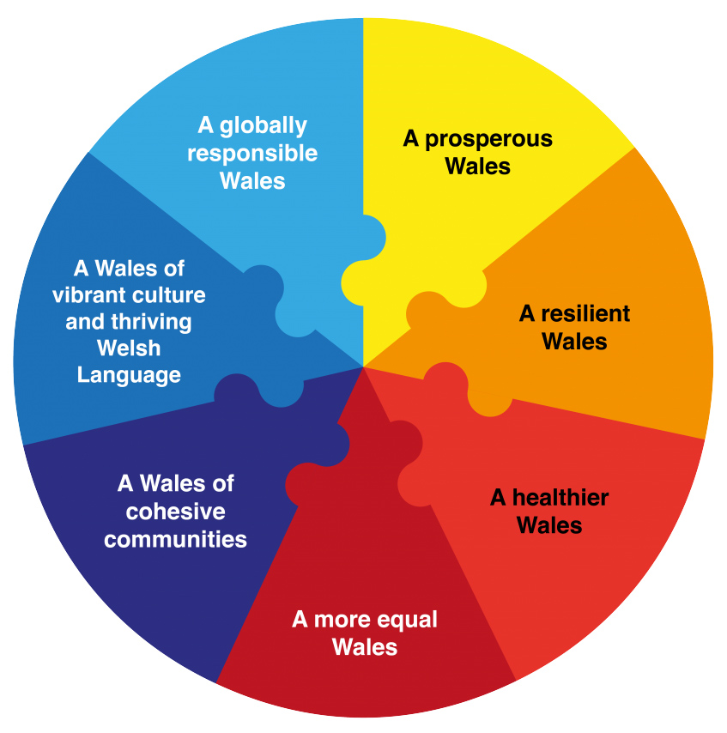

Nodi a Chasglu Gwybodaeth Cydraddoldeb Perthnasol

Mae casglu a defnyddio gwybodaeth berthnasol yn hanfodol wrth i Met Caerdydd gwrdd â'r Dyletswyddau Cydraddoldeb Cyffredinol a Penodol. Mae'n sicrhau bod gan y Brifysgol y dystiolaeth orau sydd ar gael i'n galluogi i osod amcanion ystyrlon a chynnal penderfyniadau, mentrau, ymyriadau ac asesiadau gwybodus. Cesglir gwybodaeth o ffynonellau gan gynnwys ond heb fod yn gyfyngedig i:

- Llywodraeth Cymru, Prifysgolion y DU, y Comisiwn Cydraddoldeb a Hawliau Dynol a chyhoeddiadau perthnasol eraill
- Data HESA
- Gwybodaeth Monitro Staff
- Gwybodaeth Monitro Myfyrwyr
- Advance HE
- Ymgysylltu ac ymgynghori â rhanddeiliaid rhanbarthol a lleol
- Cwynion myfyrwyr a staff
- Cais Sefydliadol Athena SWAN Efydd 2016 a’i adnewyddu yn 2019
- Cais Efydd Adrannol Athena SWAN 2017 Ysgol Chwaraeon a Gwyddorau Iechyd Caerdydd (Iechyd)
- Cais Efydd Adrannol Athena SWAN 2017 Ysgol Chwaraeon a Gwyddorau Iechyd Caerdydd (Chwaraeon)
- Athena SWAN Cais Efydd Adrannol Ysgol Gelf a Dylunio Caerdydd 2018
- Adolygiadau Cyflog Cyfartal
- Adroddiad Bwlch Cyflog rhwng y Rhywiau 2017 a 2019 a'r Cynllun Gweithredu cysylltiedig
- Arolwg Iechyd a Lles 2016, 2018 a 2019

Wrth roi'r cynllun cyfredol ar waith, rydym wedi ymrwymo i barhau i gryfhau casglu, monitro a dadansoddi ein data yn ôl nodweddion gwarchodedig i lywio cynllunio a datblygu strategol yn y dyfodol.

Byddwn hefyd yn sicrhau trefniadau priodol i nodi a chasglu gwybodaeth am wahaniaethau mewn cyflog, ac achosion unrhyw wahaniaethau o'r fath, rhwng staff sydd â nodwedd warchodedig a'r rhai nad oes ganddynt.

Cyhoeddi Gwybodaeth Cyflogaeth

Fel corff rhestredig yng Nghymru, mae Met Caerdydd yn cyhoeddi Adroddiad Monitro Cydraddoldeb Blynyddol sy'n manylu ar wybodaeth gyflogaeth sy'n gysylltiedig â chydraddoldeb yn ogystal ag amlinellu'r cynnydd wrth gyflawni ein Cynllun Cydraddoldeb Strategol.

Bydd yr Adroddiad Monitro Cydraddoldeb Blynyddol yn cael ei gyflwyno i'r Grŵp Darpariaeth Cydraddoldeb ac Amrywiaeth, y Bwrdd Rheoli a Bwrdd y Llywodraethwyr cyn ei gyhoeddi ar ein gwefan allanol.

Trefniadau ar gyfer Asesiadau Effaith Cydraddoldeb (AEC)

Yn ychwanegol at ein hymrwymiad i greu amgylchedd gwaith a dysgu teg a chyfiawn, bydd y Brifysgol yn asesu ei holl bolisïau, arferion a gweithdrefnau cyfredol, diwygiedig ac arfaethedig ar gyfer eu heffaith ar grwpiau gwarchodedig fel y'u diffinnir yn Neddf Cydraddoldeb 2010.

Mae Prifysgol Metropolitan Caerdydd wedi sicrhau bod ffurflenni ac arweiniad AEC ar waith. Mae'r canllawiau'n amlinellu'r broses sy'n ofynnol i sicrhau bod ystyriaethau cydraddoldeb wedi'u gwneud, a bu ymgynghori priodol â'r rhanddeiliaid perthnasol.

Cymerwyd camau i sicrhau bod AEC wedi'u hymgorffori yn y broses o wneud penderfyniadau allweddol yn y Brifysgol. Rydym wedi gweithio gyda'n Tîm Gwasanaethau Gwella Busnes i sicrhau bod AEC wrth wraidd prosiectau mewnol, tra ei bod hefyd yn orfodol i holl bapurau'r Brifysgol sy'n mynd at gyrff gwneud penderfyniadau gael AEC cysylltiedig.

Mae AEC mewnol o gyflawniad corfforaethol a gynhelir yn cael ei ddal yn ganolog yn adran Ysgrifenyddiaeth y Brifysgol. Cyhoeddir unrhyw AEC sy'n dangos effaith sylweddol (neu sy’n debygol o gael effaith) ar ein gallu i gyflawni'r ddyletswydd gyffredinol yn adran berthnasol ein gwefan allanol.

Hyrwyddo Gwybodaeth a Dealltwriaeth

Er mwyn cefnogi ein hymrwymiad i arwain y ffordd fel Sefydliad Addysg Uwch a chyflogwr cynhwysol ac amrywiol, mae'n ofynnol i bob aelod o staff Met Caerdydd ymgymryd â hyfforddiant chydraddoldeb gorfodol yn yr yn y gweithle fel rhan o'u proses sefydlu. Mae hyfforddiant yn hyrwyddo gwybodaeth a dealltwriaeth o'r Ddeddf Cydraddoldeb, Dyletswyddau Penodol a phwysigrwydd cydraddoldeb, amrywiaeth a chynhwysiant ym Met Caerdydd.

Mae Undeb Myfyrwyr Prifysgol Metropolitan Caerdydd yn cynnal hyfforddiant cydraddoldeb blynyddol i bob cynrychiolydd myfyrwyr. Mae Swyddog Cydraddoldeb ac Amrywiaeth UM rhan-amser penodedig yn gweithio'n agos gyda thîm Cydraddoldeb y Brifysgol gan ddarparu llwyfan pellach ar gyfer Llais y Myfyrwyr.

